|  |  |  |  |  |
| --- | --- | --- | --- | --- |
|  | Организация Объединенных Наций | | ECE/TRANS/WP.15/AC.1/2020/32 | |
| _unlogo | | **Экономический  и Социальный Совет** | | Distr.: General  30 December 2019  Original: Russian |

**Европейская экономическая комиссия**

Комитет по внутреннему транспорту

**Рабочая группа по перевозкам опасных грузов**

**Совместное совещание Комиссии экспертов МПОГ** **и Рабочей группы по перевозкам опасных грузов**

Берн, 16–20 марта 2020 года

Пункт 2 предварительной повестки дня

**Цистерны**

Способ термической обработки материала  
для изготовления сварных корпусов  
(п.п. 6.8.2.1.10, 6.8.2.1.11, 6.8.2.6.1)

Передано правительством Российской Федерации**[[1]](#footnote-1)\*,[[2]](#footnote-2)\*\***

|  |
| --- |
| *Резюме* |
| **Существо предложения:** Цель настоящего документа состоит в том, чтобы уточнить требования п. 6.8.2.1.10 и п. 6.8.2.1.11 в части ограничений к технологии изготовления проката для изготовления сварных стальных корпусов. Уточнение данных пунктов позволит привести в соответствие требование EN 13445-2 и МПОГ. |
| **Предлагаемое решение:** Исключить из п. 6.8.2.1.10 требование о запрете использования стали, закаленной в воде. Исключить из п. 6.8.2.1.11 требования об ограничении соотношения Re/Rm. |
|  |

Введение

1. Существующая редакция п. 6.8.2.1.10 МПОГ содержит запрет на использование стали, закаленной в воде (данное упоминание выделено *курсивом*):

6.8.2.1.10 …  
Для изготовления сварных стальных корпусов *нельзя использовать сталь, закаленную в воде*. …

2. Существующая редакция п. 6.8.2.1.11 содержит ограничение на соотношение Re/Rm (данное упоминание выделено *курсивом*):

6.8.2.1.11 …  
У сталей, используемых для изготовления сварных цистерн *не допускается соотношения Re/Rm, превышающие 0,85*. …

3. Существующая редакция п. 6.8.2.6.1 содержит ссылку на стандарт EN 14025:

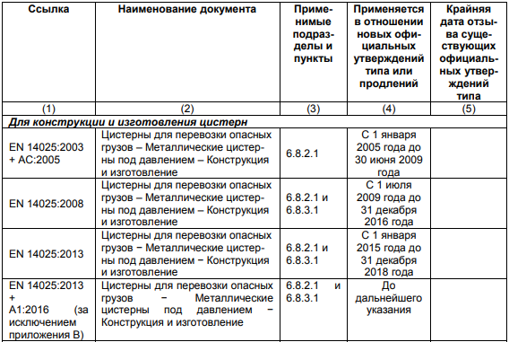

4. В п. 4.1 EN 14025 написано, что материал цистерн должен соответствовать требованиям EN 13445-2.

Предложения

**Предложение 1**

Исключить из п. 6.8.2.1.10 МПОГ предложение: «Для изготовления сварных стальных корпусов нельзя использовать сталь, закаленную в воде.»

**Предложение 2**

Исключить из п. 6.8.2.1.11 предложение: «У сталей, используемых для изготовления сварных цистерн не допускается соотношения Re/Rm, превышающие 0,85.»

Обоснование

5. Стандартом EN 13445-2 предусмотрены три технологии изготовления листового проката: «нормализация», «термомеханическая обработка», «закалка с отпуском»:

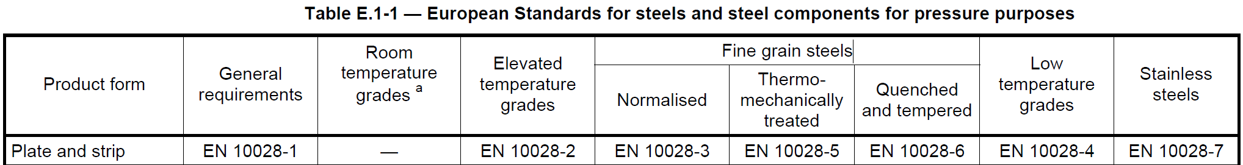

6. Требования пункта 6.8.2.1.10 можно трактовать по-разному:

Вариант 1. В пункте нет упоминания о процедуре «отпуска» стали, значит можно использовать прокат, изготовленный по технологии «закалка с отпуском»;

Вариант 2. В пункте речь идет о технологии «закалка с отпуском», значит разрешается использовать только прокат, изготовленный по технологиям «нормализация» или «термомеханическая обработка».

7. При использовании проката с достаточно высокими механическими характеристиками (например, с пределом текучести не менее 390 МПа) требования п. 6.8.2.1.11 о соотношении Re/Rm приводят к тому, что технология изготовления проката «термомеханическая обработка» становится невозможной. Это связано с тем, что в соответствии с данной технологией, соотношение Re/Rm всегда будет выше 0,85.

Таким образом, если п. 6.8.2.1.10 речь идет все-таки о технологии «закалка с отпуском», то изготовление сварных котлов становится возможным только из проката, изготовленного по технологии «нормализация».

8. Стандартом ГОСТ 5520-2017 «Прокат толстолистовой из нелегированной и легированной стали для котлов и сосудов, работающих под давлением. Технические условия» также не установлено ограничений на технологию изготовления сварных котлов вагонов-цистерн:

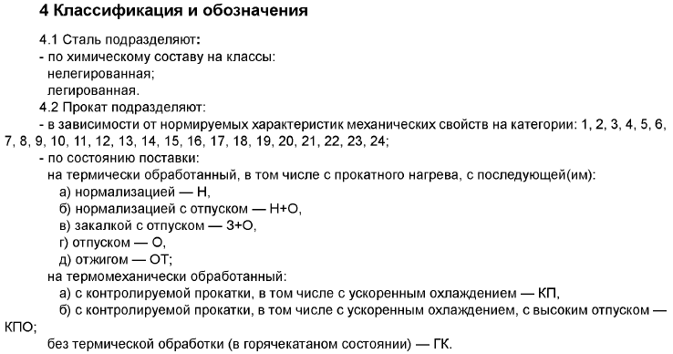

1. \* В соответствии с программой работы Комитета по внутреннему транспорту на 2018–2019 годы (ECE/TRANS/WP.15/237, приложение V (9.2)). [↑](#footnote-ref-1)
2. \*\* Распространено Межправительственной организацией по международным железнодорожным перевозкам (ОТИФ) под условным обозначением OTIF/RID/RC/2020/32. [↑](#footnote-ref-2)